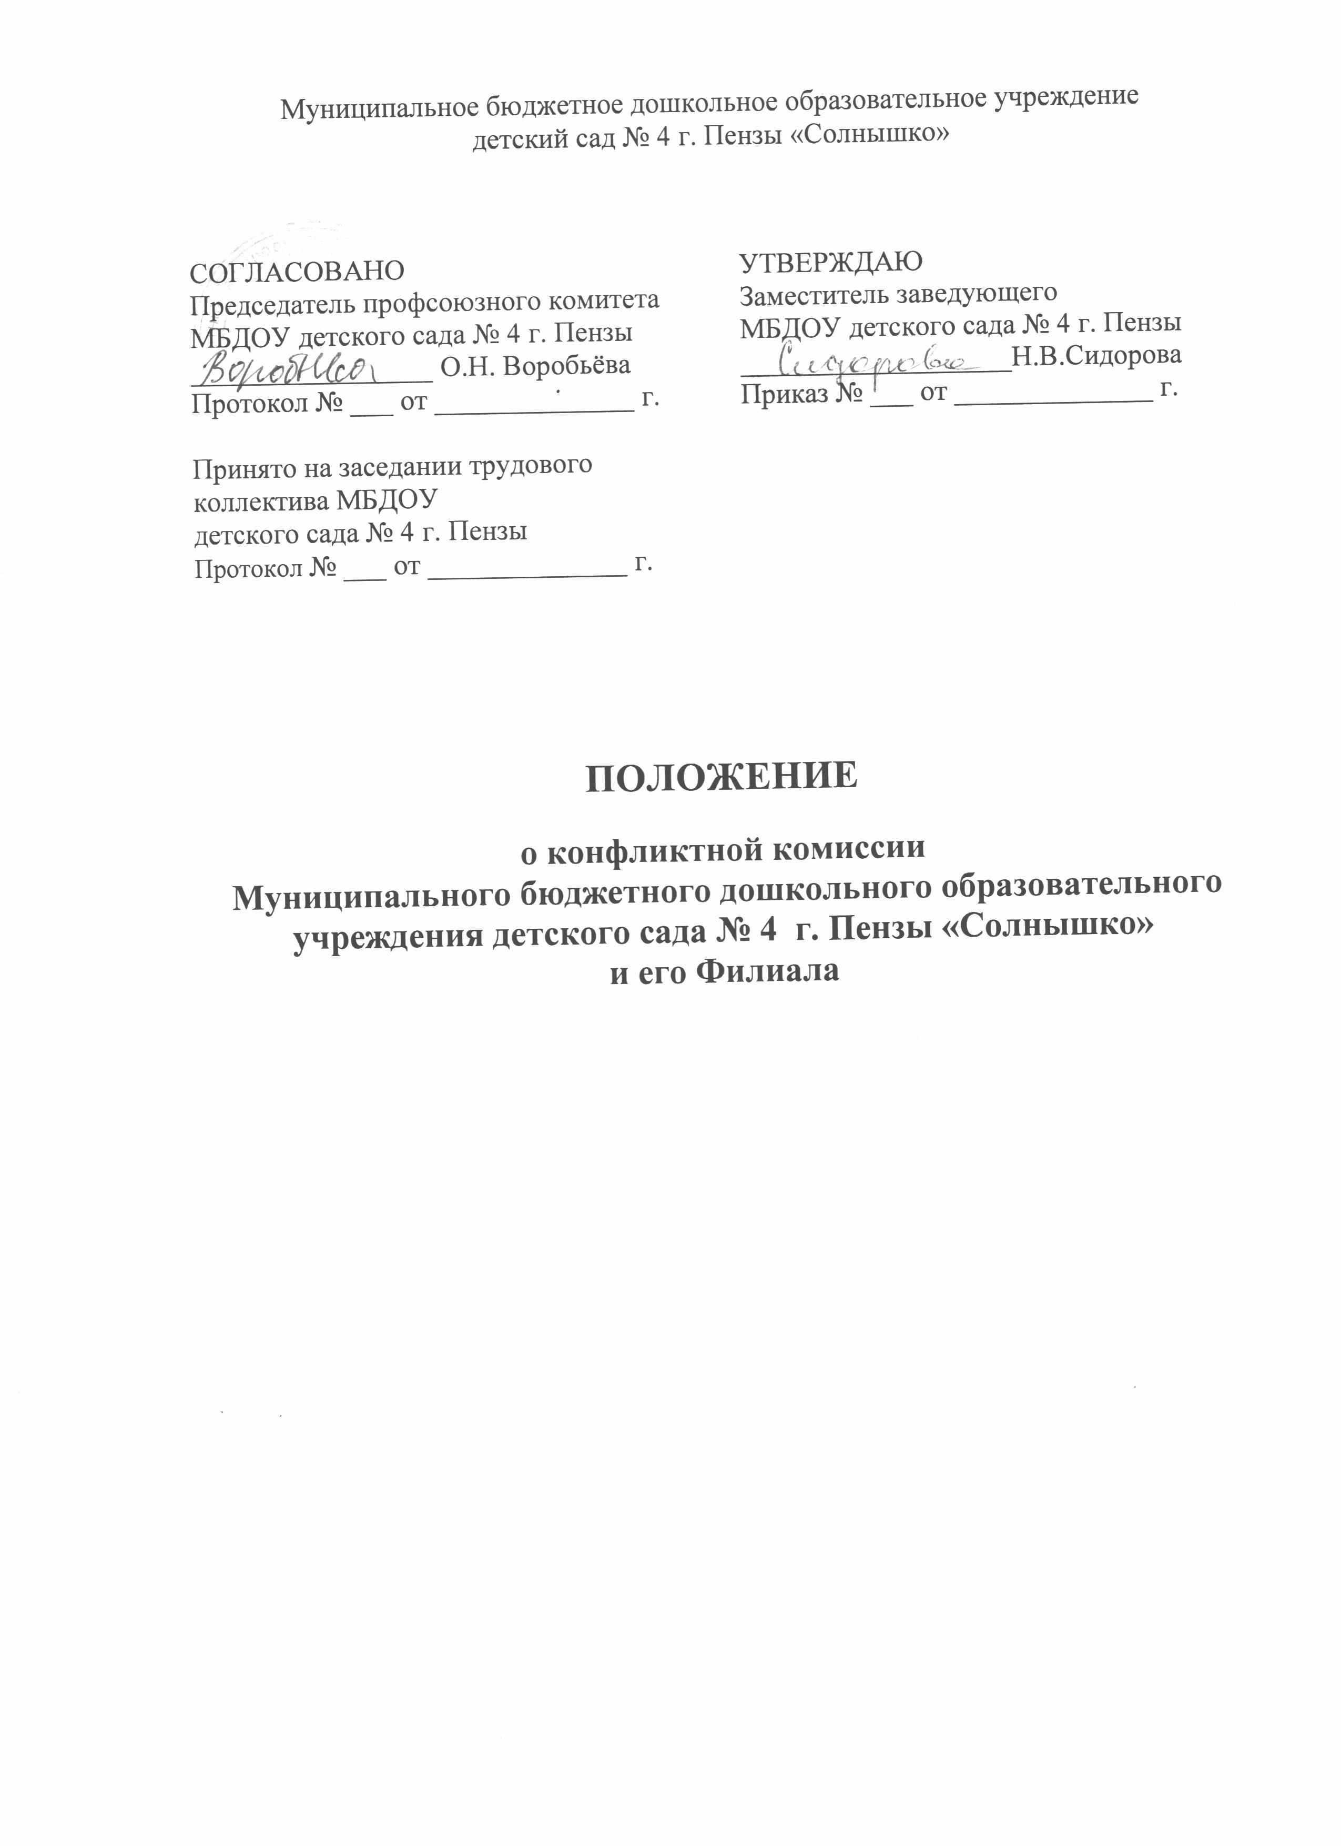
- Общие положения

1.1. Конфликтная комиссия Муниципального бюджетного дошкольного образовательного учреждения детский сад № 4 г. Пензы « Солнышко» (далее - Учреждение) создается для решения спорных вопросов и рассмотрения вопросов, связанных с нарушением нормативных актов между участниками образовательного процесса, а также между работниками и администрацией Учреждения.
1.2. Комиссия в своей деятельности руководствуется Федеральным законом от 29.12.2012г.№273-ФЗ «Об образовании в Российской Федерации», Уставом и локальными актами Учреждения.
1.3. Комиссия создаётся по мере необходимости и действует только для разрешения
конкретного спора между участниками образовательного процесса, а также между работниками и администрацией Учреждения.
1.4. Персональный состав комиссии утверждается приказом заведующего Учреждения и не может быть менее 3 человек. В состав комиссии в обязательном порядке входит представитель родительского комитета учреждения.

2. Полномочия Комиссии

2.1. Комиссия, создаваемая приказом заведующего, рассматривает следующие вопросы:
- разрешает конфликтные ситуации между администрацией, педагогическими работниками, родителями (законными представителями), другими работниками Учреждения, связанные с организацией и осуществлением образовательного процесса в Учреждении.
2.2. Комиссия, приняв к рассмотрению один из перечисленных в п.2.1 вопросов, имеет право:
- запрашивать дополнительную документацию, материалы для проведения самостоятельного изучения вопроса;
- рекомендовать, приостанавливать или отменять ранее принятое решение на основании проведённого изучения при согласии конфликтующих сторон;
- приглашать на заседание Комиссии конфликтующие стороны, других заинтересованных лиц;
- принимать решение по каждому спорному вопросу, относящемуся к компетенции и доводить его до конфликтующих сторон и администрации Учреждения.
2.3. Комиссия при рассмотрении конфликтной ситуации обязана:
- руководствоваться нормативными правовыми актами;
- рассматривать конфликтную ситуацию строго в установленные сроки, если не оговорены дополнительные сроки рассмотрения заявления;
- принимать решение по всем спорным вопросам и доводить его в устной или письменной форме (по желанию сторон) до конфликтующих сторон и администрации ДОУ;
- осуществлять контроль за исполнением принятого решения.

- Порядок работы Комиссии

3.1. Заявления участников образовательного процесса по конфликтным ситуациям в пределах компетенции Комиссии подаются в письменной форме заведующему Учреждением.
3.2. Заявления работников подлежат обязательной регистрации в журнале, в котором отмечается ход рассмотрения заявлений и их исполнение. Журнал заполняется по форме
3.3. Конфликтная комиссия обязана рассмотреть заявление в 10-дневный срок со дня подачи. О времени рассмотрения председатель Конфликтной комиссии извещает заблаговременно заинтересованных лиц.
3.4. Заявление рассматривается в присутствии заявителя и других заинтересованных лиц.
Рассмотрение заявления в отсутствии заявителя допускается лишь по его письменному согласию.
В случае неявки на заседание Конфликтной комиссии рассмотрение его заявления откладывается, о чем заявитель и заинтересованные лица должны быть оповещены.
В случае вторичной неявки заявителя без уважительных причин комиссия может вынести решение о снятии данного заявления с рассмотрения. В этом случае работник имеет право подать заявление повторно.
3.5. Заседание Конфликтной комиссии считается правомочным, если на нем присутствует не менее половины избранных в ее состав членов.
3.6. Решение Конфликтной комиссии принимается большинством голосов присутствующих на заседании членов комиссии.
3.7. Решение Комиссии доводится письменно до администрации Учреждения для принятия соответствующего решения и письменно или устно (по желанию сторон) до конфликтующих сторон в течение 2 дней с момента его принятия.
3.8. В случае несогласия с принятым решением стороны имеют право обжаловать его в установленном порядке. Администрация Учреждения исполняет решение Комиссии в обязательном порядке.

- Организация деятельности Комиссии и её документация

4.1. Заседания Комиссии проводятся только при наличии всех членов Комиссии.
4.2. На заседании Конфликтной комиссии ведется протокол, в котором отмечается дата заседания, состав присутствующих членов комиссии, содержание заявления, выступление участником заседания, результаты голосования, краткое содержание принятого решения.
4.3. Все члены Комиссии работают на общественных началах.
4.4. Заседания Комиссии проводятся во внерабочее время с обязательным приглашением конфликтующих сторон.
4.5. Администрация Учреждения создаёт условия для работы Комиссии, предоставляет кабинет, необходимые материалы, средства связи и др.
4.6. Разглашение материалов деятельности Комиссии как её членами, так и конфликтующими сторонами не допускается. До сведения общественности в случае необходимости доводится только приказ заведующего Учреждением по итогам работы Комиссии.

Приложение №1

ЖУРНАЛ РЕГИСТРАЦИИ ПОДАЧИ ЗАЯВЛЕНИЙ В
КОНФЛИКТНУЮ КОМИССИЮ

№ п/п | Ф.И.О.  заявителя | Дата подачи заявления | Роспись заявителя | Примечание

Приложение №2

ЖУРНАЛ ПОЛУЧЕНИЯ РЕШЕНИЯ ПРИНЯТЫХ КОНФЛИКТНОЙ
КОМИССИЕЙ

№ п/п | Ф.И.О.  получателя решения | Дата получения решения | Подпись ответственного лица | Примечание

